Филиал муниципального бюджетного общеобразовательного учреждения средней
общеобразовательной школы с углубленным изучением отдельных предметов
с. Тербуны Тербунского муниципального района Липецкой области. в д. Васильевка.

Конспект праздника,
посвящённого творчеству С.В.Михалкова
Тема: «Поэт из страны детства»

Серёгина Н. И.
учитель высшей категории

2013г.

Цель: расширить представление о жизни С.В.Михалкова
Задачи:
- Обобщить и систематизировать знания о творчестве С.В.Михалкова
- Расширить читательский кругозор учащихся
- Развивать речь, выразительное чтение.
- Развивать образное мышление, любознательность.
- Развивать творческие способности, воображение детей.
- Воспитывать положительные качества: дружелюбие, чувство товарищества, аккуратность.

Оборудование:
портрет С.В.Михалкова, , выставка его книг , карта путешествий, грамзапись, игрушечный трамвайчик, мешок с вещами (хрустальная ваза, термометр, велосипед, светофор, шприц, часы, телефон),костюмы к сценкам ( заяц, лось, медведь, лиса, кабан, солдат, птица, Дед Мороз, бабушка с очками), карточки с отрывками и иллюстрациями из произведений С.В.Михалкова, листы с кроссвордами, лепестки ромашки, жетоны.
Участники:
ученики 4-х класс

Поэт из страны детства.
Классик отечественной детской литературы, государственный и общественный деятель, первый президент Совета по детской книге России Сергей Владимирович Михалков родился 13 марта 1913 года в Москве.
Первое стихотворение он написал в 9 лет. В детстве он мечтал получить в подарок на день рождение велосипед , санки или маленького щенка. А ему дарили то шкаф, то пальто, то музыкальное лото.
Поэт, баснописец, драматург, верный гражданин Отечества, ветеран Великой Отечественной войны, автор гимна России, автор эпитафии на могиле Неизвестного солдата у Кремлёвской стены «Имя твоё неизвестно, подвиг твой бессмертен» – всё это о Сергее Владимировиче Михалкове. Общий тираж книг Сергея Михалкова, изданных в мире на разных языках, превысил 300 миллионов экземпляров
Многолетний труд Сергея Владимировича Михалкова отмечен высокими правительственными наградами Советского Союза, Российской Федерации, престижными званиями, дипломами, премиями, именными медалями отечественных, зарубежных и международных организаций.
Сегодня мы отправляемся в путешествие по любимым произведениям этого замечательного поэта.
Шел трамвай десятый номер
По бульварному кольцу.
Давайте сядем на этот трамвайчик из стихотворения «Одна рифма» и отправимся путешествовать.

Станция «Знаете ли вы?»
1Когда и где родился С.В.Михалков? (в марте 1913г в г. Москве)

2.Сколько ему исполнилось в этом году лет? (100 лет)

3.Когда поэт был маленьким, о каких подарках он мечтал?
(Когда мне было 8 лет,
Мечтал я лишь о том,
Чтоб небольшой велосипед
Ко мне вкатился в дом.
О санках я зимой мечтал,
Хотелось вырастить щенка.)

4.А что ему дарили?
(То – шкаф, то новое пальто,
То – «музыкальное лото»,
То – Барто)

5.Сколько лет было Михалкову, когда впервые он написал стихотворение?
(9 лет)

6.Как связаны все торжественные мероприятия, проводимые в России, с именем С.В.Михалкова? (На всех торжественных мероприятиях звучит главная песна страны – Гимн, одним из авторов которого является С.В.Михалков)

7.Какие жанры использовал в литературном творчестве С.В.Михалков? (Стихи, сказки, пьесы, басни)
Подведение итогов.
Очень много мы читаем,
Очень много мы узнаем,
А узнаем мы сейчас
1.«А что у вас?»

Кто на лавочке сидел,
Кто на улицу глядел.
Толя пел,
Борис молчал,
Николай ногой качал.

Дело было вечером.
Делать было нечего.

Галка села на заборе,
Кот забрался на чердак.
Тут сказал ребятам Боря
Просто так.

-А у меня в кармане гвоздь.
А у вас?
-А у нас сегодня гость.
А у вас?
-А у нас сегодня кошка
Родила вчера котят.
Котята выросли немножко
А есть из блюдца не хотят.

-А у нас на кухне газ.
А у вас?

-А у нас водопровод.
Вот.

-А из нашего окна
Площадь Красная видна.
А из вашего окошка
Только улицы немножко.

Ведущий:
Дети долго спорили
Знаете о чем?
А узнать вы можете
В сборнике стихов.
(Стихотворение Михалкова «А что у вас?»)
Мы узнали, что у вас.
Заглянем в соседний класс.

2.«Прививка»
На прививку! Первый класс!
Вы слыхали? Это нас! …
Я прививки не боюсь:
Если надо – уколюсь!
Ну, подумаешь укол!
Укололи и – пошел…

Это только трус боится
На укол идти к врачу.
Лично я при виде шприца
Улыбаюсь и шучу.

Я вхожу одним из первых
В медицинский кабинет.
У меня стальные нервы
Или вовсе нервов нет!

На прививку! Первый класс!
Вы слыхали? Это нас! …
Почему я встал у стенки …
У меня… дрожат коленки…

Ведущий:
Что такое, что случилось?
Школа еще не открылась.
А стоит у школы
Целый класс.
Что случилось, узнаем сейчас.

3.«Часы»
Чтобы ходики ходили,
А будильники будили.
И всегда любой из нас
Точно знал который час.
По каким часам вставать,
По каким часам в кровать, -
В часовой мастерской
Чинят время день-деньской.

Входит с жалобой старушка:
-Как же мне не горевать!
На моих часах кукушка
Перестала куковать….-

Все понятно старику,
Старику – часовщику.
Из окошечка резного
Снова слышится: «Ку-ку!»

Мы в часы мячом попали.
Со стола часы упали.
Под столом раздался звон.
И пружинка вышла вон.

Мы сказали: - Дядя Ваня,
Мы давно знакомы с вами.
Неужели в этот раз
Вы не выручите нас? –

Щуря глаз и хмуря брови,
Поворчав себе в усы,
Часовщик Иван Петрович
Осторожно взял часы.

Все понятно старику,
Старику – часовщику.
Мы теперь приходим в класс
Раньше всех на целый час.

4.«Дядя Стёпа»

В доме восемь дробь один
У заставы Ильича
Жил высокий гражданин,
По прозванью «Каланча».

По фамилии Степанов
И по имени Степан.
Из районных великанов
Самый главный великан.

Все любили дядю Степу,
Уважали дядю Степу:
Был он самым лучшим другом
Всех ребят со всех дворов.

Он домой спешит с Арбата.
- Как живешь? – кричат ребята.
Он чихнет – ребята хором:
- Дядя Степа, будь здоров!

Ведущий:
Много случаев с дядей Степой
Описал нам Михалков.
Вот послушайте ребята.

Что за дым над головой?
Что за гром на мостовой?

Дом пылает за углом.
Сто зевак стоит кругом.
Ставит лестницы команда,
От огня спасает дом.

Весь чердак уже в огне.
Бьются голуби в окне.

На дворе в толпе ребят
Дяде Степе говорят:
- Неужели вместе с домом
Наши голуби сгорят?

Дядя Степа с тротуара
Достает до чердака.
Сквозь огонь и дым пожара
Тянется его рука.

Он окошко открывает,
Из окошка вылетают
Восемнадцать голубей,
А за ними – воробей.

Все Степану благодарны:
Спас он птиц и потому
Стать немедленно пожарным
Все советуют ему.

Но пожарникам в ответ
Говорит Степанов: - Нет!
Я на флот служить пойду,
Если ростом подойду.

Ведущий:
Но вдруг остановилось время. Настал 1941 год. Прошла зима, весна. Пришло лето…. В первые дни Великой Отечественной войны Михалков, как командир запаса, в числе многих писателей и поэтов был мобилизован для работы в армейской печати, работал во фронтовых газетах.

5.«Карта»
Вторые сутки город был в огне.
Нещадно день и ночь его бомбили.
Осталась в школе карта на столе –
Ушли ребята, снять её забыли.

И сквозь окно врывался ветер к ней,
И зарево пожаров освещало
Просторы плоскогорий и морей,
Вершины гор Кавказа и Урала.

На третьи сутки в предрассветный час,
По половицам тяжело ступая,
Вошел боец в пустой, холодный класс.
Он долгим взглядом воспаленных глаз
Смотрел на карту, что-то вспоминая.

Но вдруг, решив, он снял её с гвоздей
И, вчетверо сложив, унёс куда-то, -
Изображенье Родины своей.
Спасая от захватчиков - солдата.

Случилось это памятной зимой
В разрушенном, пылающем районе,
Когда бойцы под самою Москвой
В незыблемой стояли обороне.

Шел день за днем, как шел за боем бой,
И тот боец, что карту взял с собою,
Свою судьбу связал с её судьбой,
Не расставаясь с ней на поле боя.

Когда же становились на привал,
Он, расстегнув крючки своей шинели,
В кругу друзей ту карту раскрывал,
И молча на неё бойцы смотрели.

И каждый узнавал свой край родной.
Искал свой дом: Казань, Рязань, Калугу.
Один – Баку, Алма-Ату – другой.
И так, склонившись над своей страной,
Хранить её клялись они друг другу.

Родные очищая города,
Освобождая из-под ига села.
Солдат с боями вновь пришёл туда,
Где карту он когда-то взял из школы.

И, на урок явившись как-то раз,
Один парнишка положил на парту
Откуда-то вернувшуюся в класс
Помятую, потрепанную карту.

Она осколком порвана была
От города Орла до Приднепровья.
И пятнышко темнело у Орла.
Да! Было то красноармейской кровью.

И место ей нашли ученики
Чтоб каждый день с понятным нетерпеньем
Переставляя красные флажки,
Идти вперед на запад, в наступленье.

Отправляемся на следующую станцию.

Станция «Одна рифма»
1.Кто, набив пирожным рот,

Говорит:…(А где компот?) ( «Про мимозу»)

2.Два часа я горевала,
Книжек в руки не брала,
Ничего не рисовала,
(Все сидела и ждала) ( «Мой щенок»)

3.Доктор лечит нас от кори,
Есть учительница в школе.
Мамы разные нужны,
(Мамы всякие важны) («А что у вас?»)

4.Буква С совсем сомкнулась –
Превратилась в букву О.
Буква А. Когда очнулась,
(Не узнала никого!) («Азбука»)

5. Мы решали, мы гадали:
Как же нам котят назвать?
Наконец мы их назвали:
(Раз, Два, Три, Четыре, Пять) («Котята»)

6.Помотал один рогами,
Уперся другой ногами…
Как рогами не крути,
(А вдвоем нельзя пройти) («Бараны»)

7.Мы с приятелем вдвоем
Замечательно живем!
Мы такие с ним друзья –
(Куда он, туда и я! ) («Мы с приятелем»).
Подведение итогов.

Отправляемся на следующую станцию.

Станция «Узнай предмет».
Ведущий показывает предмет или рисунок. Дети должны назвать стихотворение, которому соответствует этот предмет.
1.Медицинский градусник. («Тридцать шесть и шесть»)
2.Велосипед. («Незбывшиеся мечты», «Велосипедист»)
Лечу я на своем коне.
Насос и клей всегда при мне.
Случится с камерой беда –
Я починю ее всегда!
3.Светофор. ( «Дядя Степа – милиционер», «Бездельник Светофор»)
4.Хрустальная ваза («Хрустальная ваза»)
Три девочки - три школьницы
Купили эту вазу.

Искали, выбирали,
Нашли ее не сразу –
Овальную,
Хрустальную,
Чудесного стекла.
Из тех, что в магазине
Стояли на витрине,
Овальная
Хрустальная –
Она одна была.
5.Шприц. ( «Прививка»)
На прививку! Первый класс!
Вы слыхали? Это нас !..-
Я прививки не боюсь:
Если надо – уколюсь!
Ну подумаешь, укол!
Укололи и– пошел…
6.Часы («Часы»)
Входит с жалобой старушка:
-Как же мне не горевать!
На моих часах кукушка
Перестала куковать…
Все понятно старику,
Старику часовщику.
Из окошечка резного
Снова слышится: «Ку-ку!»
7.Телефон. («Телефон»)
Я сажусь, снимаю трубку с рычажка.
Дожидаюсь непрерывного гудка
И, волнуясь, начинаю набирать
Номер « восемь – сорок - восемь – двадцать пять»
Подведение итогов.

Станция « Игровая».
Игра «Ромашка».
В саду росли две ромашки: ромашка – С.В. Михалкова и ромашка – других детских писателей. Подул сильный ветер и лепестки с одного цветка перелетели на другой цветок. Надо «собрать» ромашку С.В. Михалкова. На ее лепестках названия произведений Сергея Владимировичf/
Игра «Узнай героя».
Из каких произведений С.В. Михалкова к нам пришли герои?
Солдат – «Красноармеец Петров», «Карта», «Граница»
Турист – «Веселый турист»
Медведь – «В цирке»
Любая птица – «Птичье радио»
Бабушка с очками на лбу – «Где очки?»
Дед Мороз – «Мороз и морозец»
Лиса – «Зайка-Зазнайка»
Подведение итогов.

Станция «Книголюбы».
Отгадайте, кто сейчас придет к нам в гости?
Лихо мерили шаги
Две огромные ноги:
Сорок пятого размера
Покупал он сапоги. (Дядя Степа)
- Друзья, кто знает, сколько книг про меня написал Сергей Владимирович? Какие?
- -А вот вам новое задание: вспомните, какие добрые дела я совершал?
- Перечислите прозвища Дяди Степы. (Каланча, Маяк, Светофор )
(Команды получают жетоны)
Ведущий: Кто не знает Дядю Степу?
Дядя Степа всем знаком!
Дядя Степа,
А давайте викторину проведем!
Кто это? Что это?
1.Это кто накрыт в кровати
Одеялами на вате?
Кто лежит на трех подушках
Перед столиком с едой?
Обувают, одевают
И всегда в любом часу,
Что попросит, то несут. (Витя «Про мимозу»)

2.Что-то с ним произошло.
Он постригся и побрился
Волосатикам назло.
Чистит ногти, моет руки,
Каждый вечер гладит брюки,
Джинсы снял, надел костюм.
Вообще взялся за ум! (Федя.»Чудо»)

3.С людьми он дружбы не искал.
Детей к себе не подпускал.
А вот со мной дружил…
Я чем-то нравился ему. (Бык по кличке Метеор, «Метеор»)

4.Трусы и рубашка лежат на песке,
Упрямец плывет по опасной реке. (Фома. «Фома»)

5.Разорвал на кукле платье,
Зайцу выдрал шерсти клок,
В коридор из-под кровати
Наши туфли уволок. (Трезор. «Трезор»)

6.Я в самых разных городах
Менял в пути отели.
На иностранных языках
Наклейки на моих боках
Заманчиво пестрели. (Старый чемодан. «Старый чемодан»)

7.Он лежал на дне
Часами.
Шевелил во сне
Усами. (Сом. «Про сома»)
Подведение итогов.
Станция «Музыкальная».

.В. Михалков.
«Песенка друзей»
Мы едем, едем, едем
В далекие края.
Хорошие соседи,
Счастливые друзья.
Нам весело живется,
Мы песенку поем
О том, как мы живем.
Припев: Красота! Красота!
Мы везем с собой кота,
Чижика, собаку,
Петьку-забияку,
Обезьяну, попугая –
Вот компания какая!
Когда живется дружно,
Что может лучше быть!
И ссориться не нужно.
И можно всех любить.
Ты в дальнюю дорогу
Бери с собой друзей,
Они тебе помогут,
И с ними веселей.
Припев: тот же.
Мы ехали, мы ехали
И с песенкой смешной
Все вместе, как сумели,
Приехали домой.
Нам солнышко светило,
Нас ветер обвевал;
В пути не скучно было,
И каждый напевал:
Припев: тот же.

Станция «Кроссвордная»
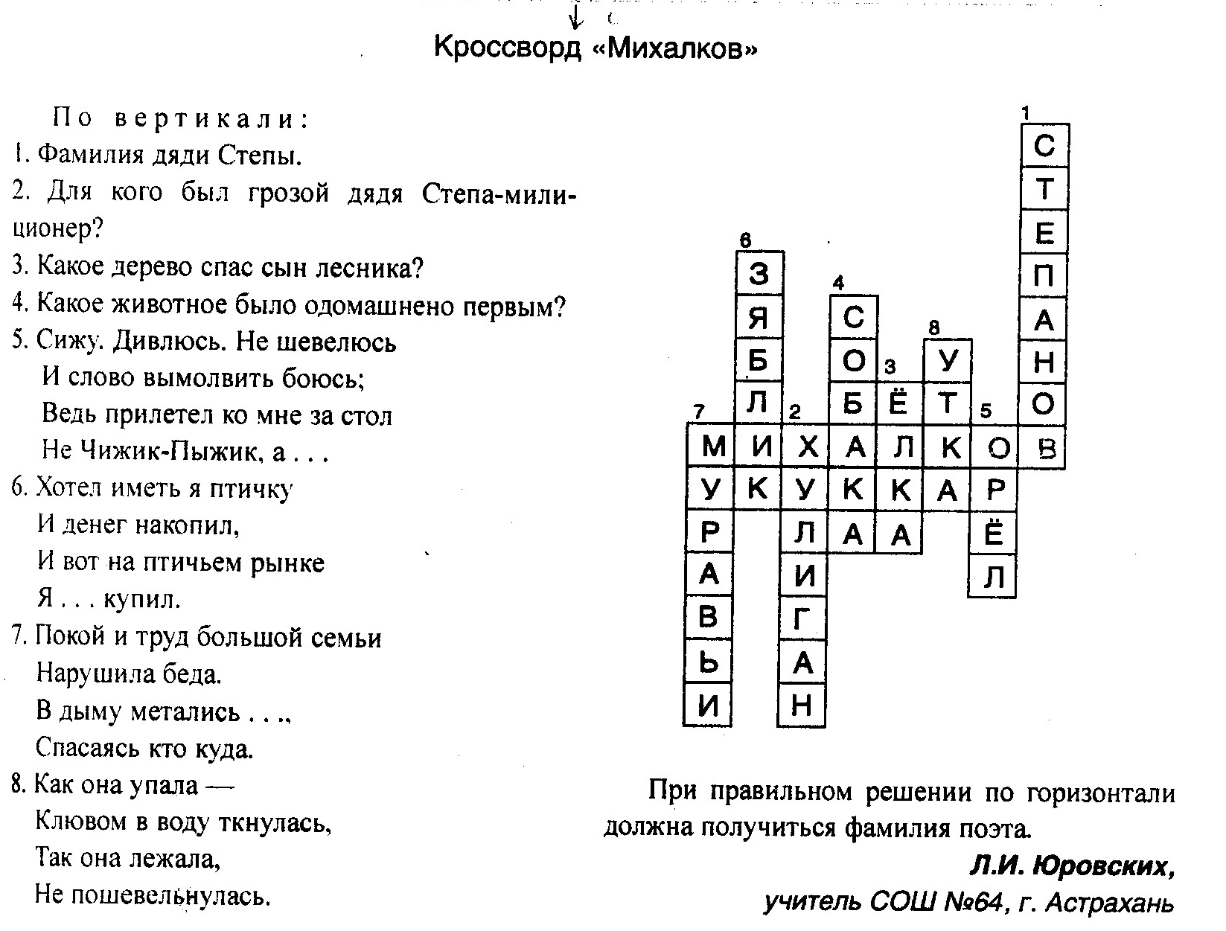
Подведение итогов.
Станция «Театральная».
Инсценировка басни «Волшебное слово»
-Чему учит эта басня?

Инсценировка басни «Услужливый».
- Чему учит эта басня?

Услужливый

Басня Сергея Михалкова
Устал Лось бродить по лесу и захотел отдохнуть. Прилёг он на полянке и попросил Зайца:
— Сделай одолжение — разбуди меня через полчасика!
Засуетился Заяц: ведь сам Лось попросил его об одолжении…
— Спи-спи! Обязательно разбужу! — пообещал он.
Лось потянулся и закрыл глаза.
— Может, тебе сена подстелить? — предложил Заяц.
Притащил клок сена и давай его Лосю под бок пихать.
— Спасибо, не надо! — сквозь сон сказал Лось.
— Как — не надо? На сене-то, поди, мягче будет!
— Ладно, ладно… я спать хочу…
— Может, тебе перед сном напиться принести? Тут ручей неподалёку. Я мигом сбегаю!
— Да нет, не надо… я спать хочу…
— Спи-спи! Хочешь, я тебе сказку на ухо расскажу? Скорей уснёшь! — не унимался услужливый Заяц.
— Да нет же… спасибо… я и так засну…
— А может, тебе рога мешают?!
Вскочил Лось на ноги и, зевая, поплёлся прочь.
— Куда же ты? — удивился Заяц. — Ведь ещё и двадцати минут не прошло!
Инсценировка басни «Заяц – симулянт»
- Чему учит эта басня?
Ведущий: Ребята! Сейчас вы посмотрели только три басни, а их у Михалкова очень много. Книги, написанные Сергеем Владимировичем, представлены
на нашей выставке. Этому замечательному поэту в марте исполнилось бы 100… лет.
Произведения Сергея Михалкова стали частицей национального самосознания российского народа

